1. Дисциплина Иностранный язык (немецкий)
2. Преподаватель Гой О.В.
3. Название темы: Интернет в моей жизни. 4 часа
4. Не секрет, что компьютер, особенно с доступом в интернет играет в наше время большое значение. Учимся высказываться по этой теме на немецком языке.
Познакомьтесь с новой лексикой по теме урока. Выполните письменно упражнения, пришлите на проверку упражнения № 3,5 устно по видео.
5. Итоговую работу сдать до 25.04.2020. на электронную почту преподавателя goyhelga@gmail.com .

«Der Computer und das Internet in unserem Leben»
Компьютер и интернет в нашей жизни

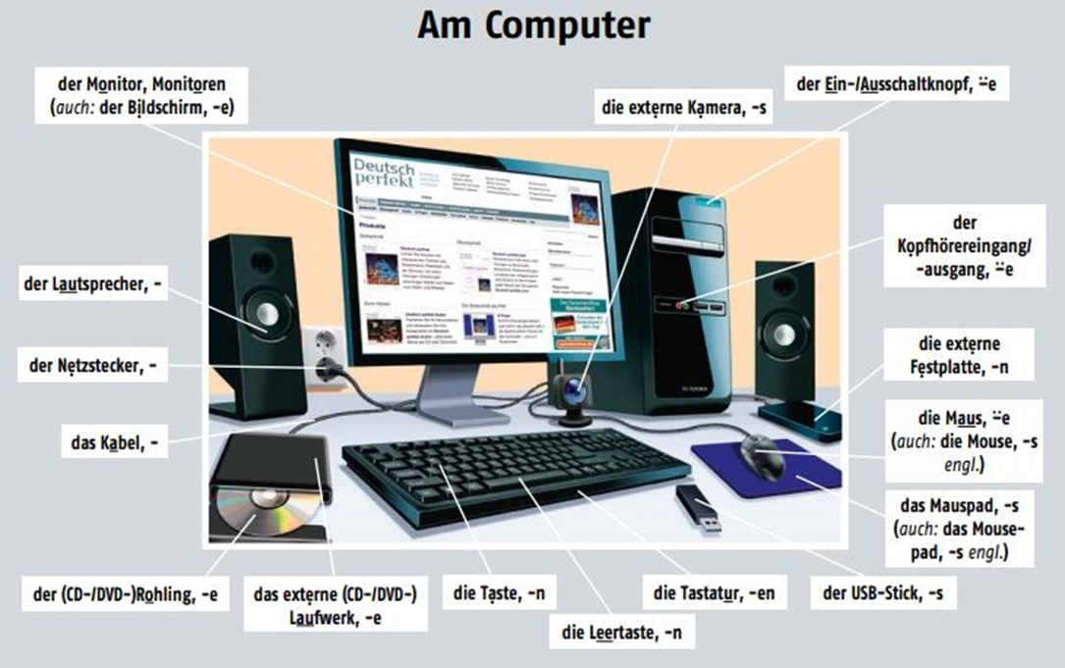
- Рассмотри картинку и познакомитесь с названием оргтехники на немецком языке. Запиши в тетрадь (или вклей распечатку). Выучи наизусть!

- Проверь себя, впиши в пропуски название компьютерной техники.
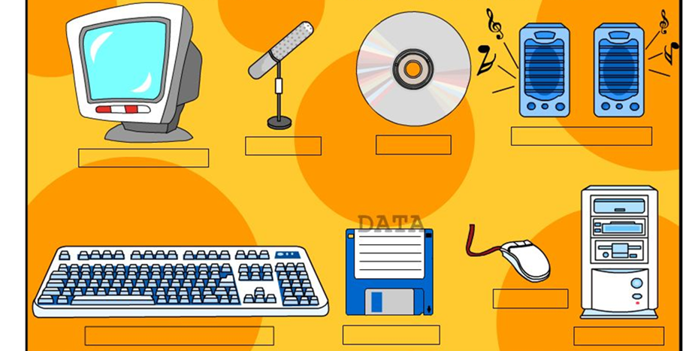

- Следующее задание сделайте письменно и пришлите на проверку. Мы все знаем какие возможности нам даёт компьютер и интернет. Но как это сказать на немецком? Пройди по ссылке
https://www.youtube.com/watch?time_continue=191&v=WIn-UoMst78&feature=emb_logo

и ты узнаешь, как звучат самые популярные выражения на немецком языке, такие как
- Установить пароль
- Имя пользователя
- Ссылка
- Адрес электронный почты
- Социальные сети
- Сохранить
- Устанавливать
- Войти на сайт
- Искать что-либо в сети
- Вести свой блог
- Покупать/продавать в интернете
- Сохранить данные

- Следующее задание сделайте письменно, оно вам понадобится для пересказа текста упражнения №5. Дайте развёрнутый ответ на вопрос Was machst du mit Computer mit dem Zugang im Internet? - (На пример) Ich surfe oft im Internet um nötige Information zu finden, ich chatte durch Skype mit meinen Freunden und …используя не менее 4 выражений, такие как
- etwas anklicken — на что-либо кликнуть (мышкой), щелкать
- bloggen — заниматься ведением своего блога
- chatten — в интернете общаться, чатиться
- googeln — просто гуглить или искать что-либо в интернете через Google
- surfen — искать что-либо в сети
- online sein — быть в сети/онлайн
- speichern — сохранить
- installieren — установить
- skypen — общаться по скайпу, durch Skype chatten — общаться через скайп
- online spielen — играть онлайн/в сети интернет
- abonniert sein — быть подписанным на
- das Antiviren-Programm installieren — установить антивирусную программу
- E-Mails schreiben — писать электронные сообщения
- die Präsentation am Computer vorbereiten|machen — приготовить/сделать презентацию на компьютере
- Filme und Fotos gucken — смотреть фильмы и фото
- Fotos und Videos bearbeiten — обрабатывать/редактировать фото и видео материалы
- die Computerspiele spielen — играть в компьютерные игры
- im Internet kaufen/verkaufen — покупать/продавать в интернете
- etwas im Internet buchen — что-л. бронировать в интернете

- Прочитайте текст, переведите устно, обратите внимание на слова после текста, подготовьте его пересказ 12-14 предложений. Если затрудняетесь - вот вам совет: Выберите в каждом абзаце 1, 2 главных предложений. Не забудьте ответить на вопросы и добавить их в свой пересказ! Пришлите монолог на проверку. Внимание, это тема будет в экзаменационном билете!
Das Emoticon
Computer und Internet für alle

Heutzutage kann man unser Leben ohne Computer nicht vorstellen. Häufig sagt man, dass das erst Computerzeitalter hat begonnen. Der Computer macht unser Leben leichter. Er kann die Daten speichern und wiedergeben. Er kann auch schnell rechnen, programmieren. Der Computer ist wie das menschliche Gehirn, aber mehr flexibel. Computer werden immer weiterentwickelt und können immer mehr leisten.
Im Berufsleben wird fast nur mit Computern gearbeitet. Man verlangt jetzt Fachleute, die mit dem Computer umgehen können. Man braucht sie zum Beispiel, um Akten zu ordnen oder um Zeichen oder Texte zu drucken. Man kann fast alles damit erledigen, z.B. kann man verschiedene Programme ausarbeiten. Sie helfen die Fremdsprachen erlernen.
Das Internet ist eine der großen Erfindungen des 20. Jahrhunderts. Wie andere große technologische Errungenschaften (технологические достижения), z.B. Flugzeuge oder Computerchips, wird es unser Leben nachhaltig verändern. Der Übergang zur Informationsgesellschaft kann nur dann gelingen, wenn der Zugang zu neuen Technologien allen Bürgerinnen und Bürgern offensteht. (Переход к информационному обществу возможен лишь тогда, когда доступ к новым технологиям открыт для всех граждан.)
Das Internet zu nutzen, ist genauso wichtig wie Lesen und Schreiben zu können. Deshalb soll die Beherrschung des Internet Teil der Allgemeinbildung werden. Alle Schulen, Fachschulen und Hochschulen sollen mit PC und Internetzugang ausgestattet werden (должны быть оснащены ПК и доступ в Интернет). Alle öffentlichen Bibliotheken sollen ans Nets gebracht werden.
Für die Lernenden kann der Zugang zum Internet neue Sprach - und Kulturkontakte ermöglichen. Sie können direkten Kontakt mit deutschen Schülern aufnehmen (e-mail), landeskundliche Informationen sammeln, sogar an Vorlesungen teilnehmen.
Der Computer eröffnet dem Menschen große Perspektiven, es gibt aber Leute, die einen Computer als nutzlos betrachten. Meistens sind das ältere Menschen, die darin keinen Sinn sehen.
Der Computer bringt mit sich einige bestimmt Nachteile. Die Kinder verbringen sehr viel Zeit vor dem Bildschirm. Für sie ist der Computer-ein attraktives technisches Spielzeug. Sie arbeiten weniger mit dem Computer, spielen lieber. Die Kinder können leicht mit verschiedenen Spielen den Bezug zur Umwelt und zur Realität verlieren. Sie können nicht mehr Phantasiewelt und Realität auseinanderhalten. Oft sind das die Kinder, die keine Freunde haben oder deren Familienverhältnisse nicht günstig sind, und darum verbringen sie ihre Freizeit vor dem Bildschirm. Sie bevorzugen lieber am Computer zu spielen, als sich mit Freunden zu treffen. Jugendliche und Kinder brauchen menschliche Beziehungen mehr als die Computerliebe.
Computer fügen der Gesundheit der Jugendlichen aber auch Schaden zu: Schlafstörungen, Sehschwäche, Kopfschmerzen u. a. Darum muss man immer daran denken, dass alles seine Grenzen hat.
Und du benutzt du oft Personal Computer? Was machst du mit Computer mit dem Zugang im Internet?

Wörter und Wendungen Слова и выражения для лучшего понимания текста

das Zeitalter - столетия
die Daten - данные
speichern (te, t) - накапливать, собирать
das Gehirn - мозг
flexibel = elastisch - гибкий
der Stellenwert = die Bedeutung - значение
umgehen (и, а) - обращаться с...
Akten ordnen – систематизировать
drucken - печатать
der Zugang -доступ, вход
der Bezug zu (Dat.) = das Interesse – интерес
keinen Sinn sehen – не видеть смысла
einige bestimmt Nachteile mit sich bringen – приносить с собой недостатки
Realität verlieren – потерять реальность
auseinanderhalten (ie, a) – различать
bevorzugen – предпочитать
brauchen menschliche Beziehungen – нуждать в человеческом отношении
einen Schaden zufügen - наносить вред
die Schlafstörungen - нарушение сна
die Sehschwäche - ухудшение зрения
alles hat seine Grenzen - всему есть мера

